Диагностика детей среднего возраста по разделу «Дикие и домашние животные".

Животные
Заполните таблицу в соответствии с предложенными диагностическими материалами на начало и конец курса. (Баллы от 1 до 3)
Критерии оценки ответов:
- 1 балл – если нет ответа или ребёнок затрудняется ответить на вопрос, путается
- 2 балла – у ребёнка имеется определённый объём знаний, но отвечает с помощью наводящих вопросов
- 3 балла – ребёнок отвечает самостоятельно, может сформулировать выводы

№ п\п | Номер вопроса | 1 |  | 2 |  | 3 |  | 4 |  | итог
№ п\п | Ф.И. ребёнка | н | к | н | к | н | к | н | к | н | к

Диагностические материалы и методика проведения.
- Материал: картинки с изображением животных. Кто это? Это животное домашнее или дикое? Почему так думаешь?
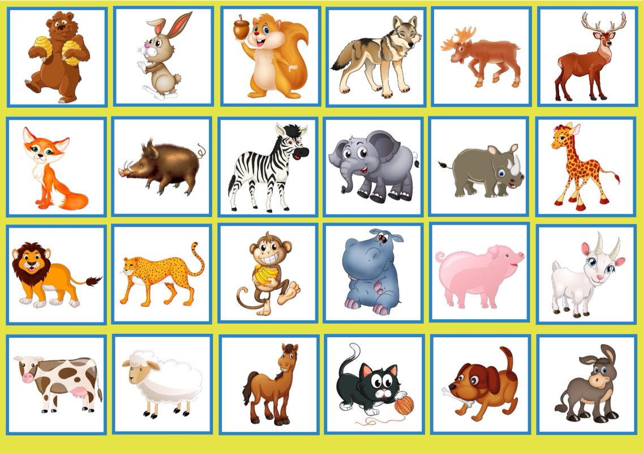
- Ребёнку предлагается рассмотреть иллюстрации с изображением животных. Какие части тела ты можешь назвать?
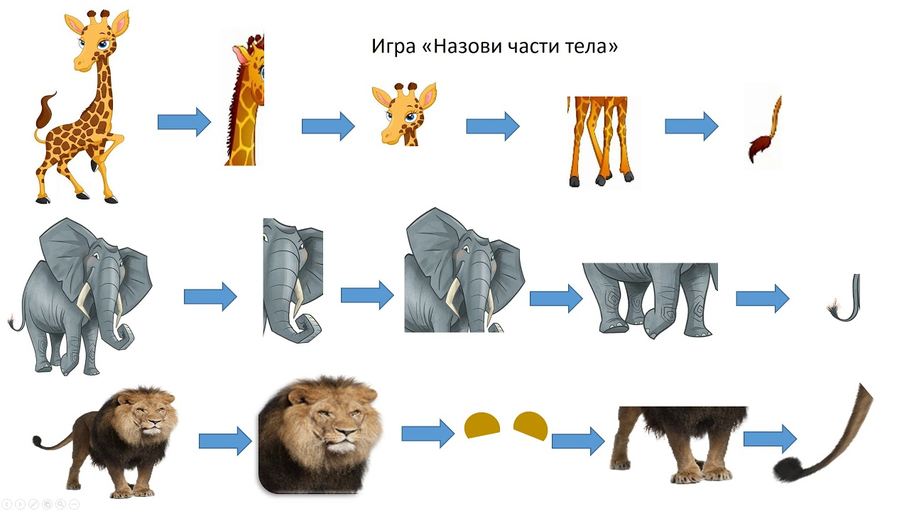

- Ребёнку предлагаются картинки с изображением животных. Где живёт? Что ест? Как передвигается? Как добывает корм?
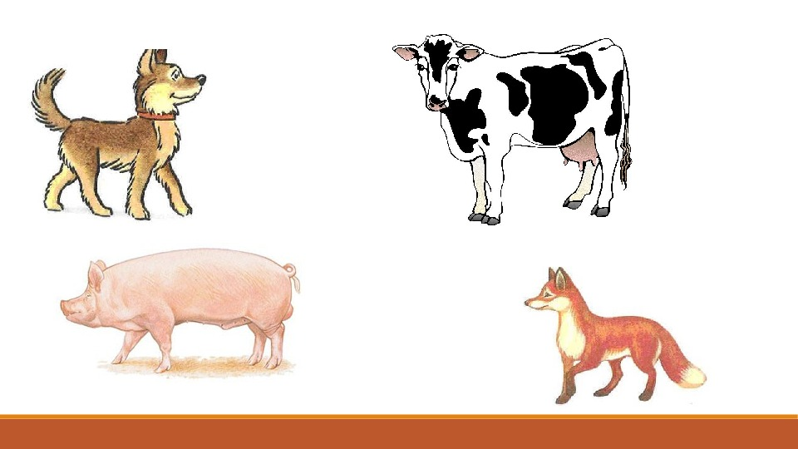

- Какую пользу приносят? Как догадался? Соедини.
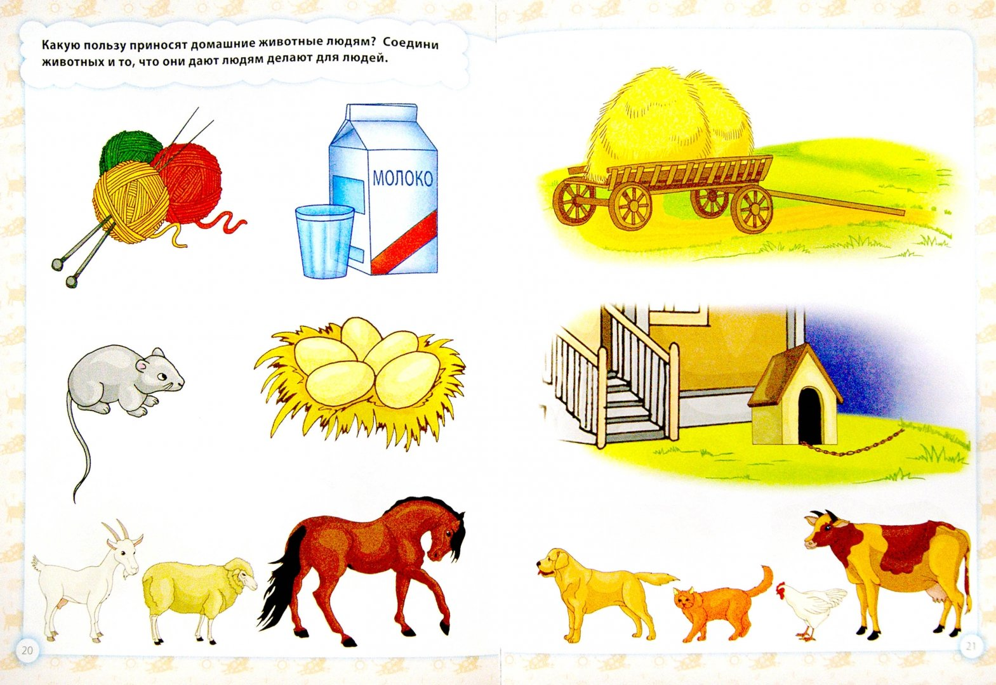

Подсчёт результатов:
- 3-6 – низкий уровень
- 7-9-– средний уровень
- 10-12 – высокий уровень

